并行程序设计与算法实验

8 -并行多源最短路径搜索
提交格式说明
按照实验报告模板填写报告，需要提供源代码及代码描述至https://easyhpc.net/course/256。实验报告模板使用PDF格式，命名方式为“并行程序设计_学号_姓名”。如有疑问，在课程群中询问细节。

1. 使用任意并行框架实现多源最短路径搜索
使用OpenMP/Pthreads/MPI中的一种实现无向图上的多源最短路径搜索，并通过实验分析在不同进程数量、数据下该实现的性能。
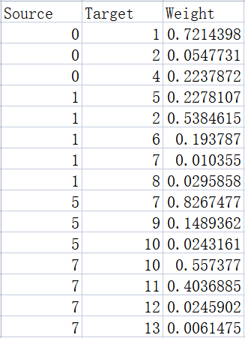 | 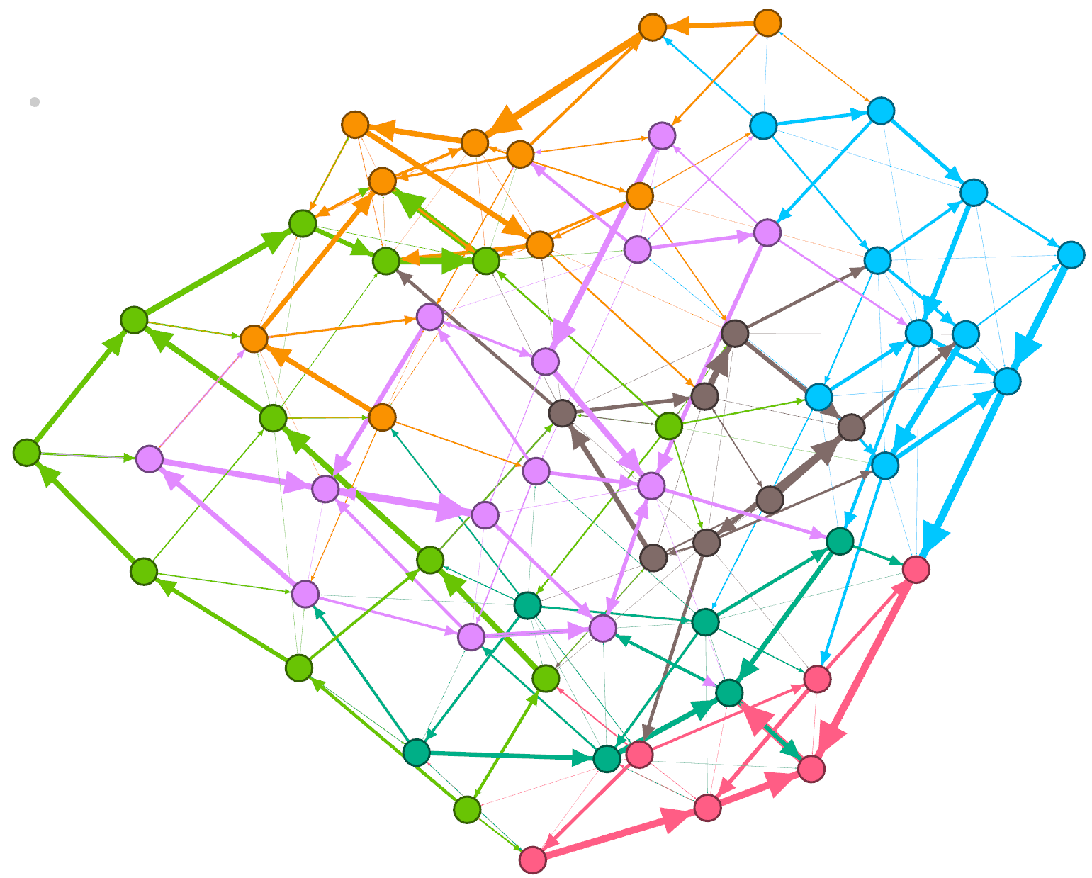
（a）邻接表 | (b) 图可视化
输入：
1. 邻接表文件，其中每行包含两个整型（分别为两个邻接顶点的ID）及一个浮点型数据（顶点间的距离）。上图（a）中为一个邻接表的例子。注意在本次实验中忽略边的方向，都视为无向图处理；邻接表中没有的边，其距离视为无穷大。
2. 测试文件，共$n$行，每行包含两个整型（分别为两个邻接顶点的ID）。
问题描述：计算所有顶点对之间的最短路径距离。
输出：多源最短路径计算所消耗的时间$t$；及$n$个浮点数，每个浮点数为测试数据对应行的顶点对之间的最短距离。
要求：使用OpenMP/Pthreads/MPI中的一种实现并行多源最短路径搜索，设置不同线程数量（1-16）通过实验分析程序的并行性能。讨论不同数据（节点数量，平均度数等）及并行方式对性能可能存在的影响。

